《医学人工智能系统设计》课程项目设计说明

1. 概述
本项目旨在设计并实现一个“主动式多智能体医疗预审系统”的首期原型。我们选这个题目，主要是考虑到门诊里的实际情况：病人自己描述病情的时候往往比较随意，不够准确，比如经常会说发烧咳嗽好几天了。但是医生看病的时间特别紧张，他们真正需要的是一份格式规整、条理清楚的病历。现在很多医院用的预问诊系统，要么是让病人填很长很死板的表格，要么就是那种问一句才答一句的普通客服机器人，不仅用起来麻烦，还很容易漏掉一些严重的症状。
就像谢医生在课上分享的角膜病案例那样，医疗这个领域的容错率非常低。目前要是直接让大模型去代替医生给出诊断和开药，大家肯定是不放心也是不敢用的。所以我们在做这个项目的时候，放弃了直接做一个全自动看病大模型的想法。我们把主要的时间和代码量都花在了一条最基础的数据链路上：也就是怎么把病人那些口语化的聊天记录，稳定地转换成医生能直接看的结构化病历摘要，并且把风险提示做好。
因为病人的输入太口语化、经常漏掉关键信息，而且大语言模型自己提取信息的时候经常会胡编乱造也就是产生幻觉，为了解决这三个问题，我们在系统代码里重点写了三个串联的核心模块。首先是大模型结合正则表达式的信息提取功能。光靠写 Prompt 让大模型去从聊天记录里抓取信息其实很不稳定，时不时就会出错。所以我们用大语言模型来负责理解复杂的句子意思，同时在代码本地加上了一套基于正则表达式和医学词典的匹配规则。
其次是动态补充缺失信息的机制。我们的系统不会只是傻傻地等着病人发消息。每次病人发完话，系统后台都会去检查一下当前生成的病历卡片里缺了什么。比如它如果发现疼痛的具体位置或者确切的最高体温这两个关键字段是空的，系统就会在后台自己把这些缺失的字段拼装成一段新的 Prompt，然后主动在聊天框里向病人提问，比如问他具体是哪里痛，通过多轮对话把这份病历给补全。
最后就是高危症状拦截策略。看病不是儿戏，所以防止大模型瞎给出建议是我们排在第一位的任务。我们查阅了一些真实的诊断逻辑，在代码里写了一套强制拦截的规则。比如，不管底下的大模型算出来的推荐科室是什么，只要我们的系统在文本匹配时发现病人同时出现了胸痛和呼吸困难这两个词的组合，系统就会直接打断正常的流程，强制把这个病人的就诊优先级设置成紧急，并在界面上标红提醒。
总结一下，我们在这个阶段做出来的其实是一个基础的预问诊模块，它的主要工作就是把乱七八糟的聊天信息整理好，并且保证高危病人的安全。这也为我们后续引入多个智能体协同，甚至结合那种随着时间变化的心率等连续生理数据进行联合分析，准备好了一个干净而且标准的数据底座。

2. 系统概览与交互呈现
接下来，在进入底层的代码架构前，让我们先直观地展示一下这个系统跑起来到底是什么样子。作为一个完整的课程原型，我们花了不少心思在用户交互（UI/UX），试图让它摆脱单纯的命令行脚或简陋聊天框。

2.1 核心功能与界面呈现
​ 患者端的网页是一个左右双栏的页面。左边就是个类似微信的聊天框，让病人使用大白话或者上传照片来和系统交流。右边是用来展示数据的面板，左边一边聊，右边就会实时把主要症状、发病时间和病史这些关键信息提炼出来，自动填进排版好的卡片里。另外，我们在页面最上面加了一个下拉菜单，可以在三种后台模式里一键切换：一个是直接在本地写死匹配规则的Mock模式，运行快但能识别的范围比较窄；一个是能看懂图片但接口响应稍微有点慢的豆包模型；还有一个是虽然看不了图但处理文字更快的DeepSeek模型。
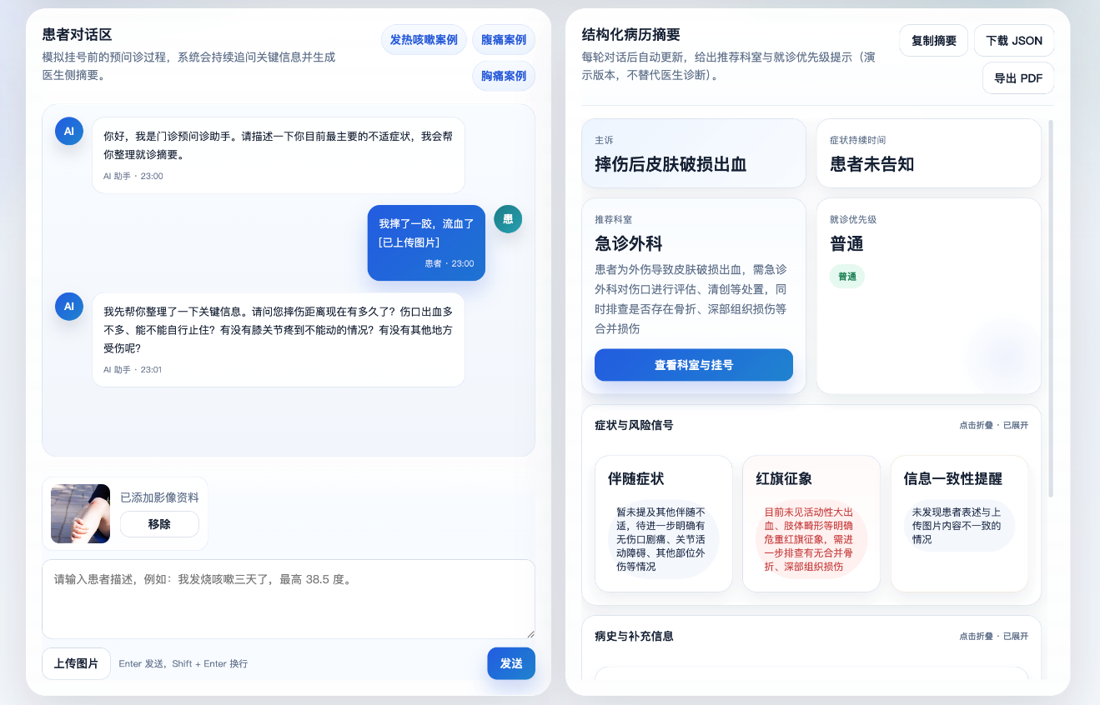
除了给病人用的界面，我们还单独写了一个给医生看的实时监控网页，去掉了所有的聊天框，只保留纯粹的医疗数据展示，病人那边刚聊完，医生屏幕上就会立刻出现带高危标红提醒的结构化卡片。
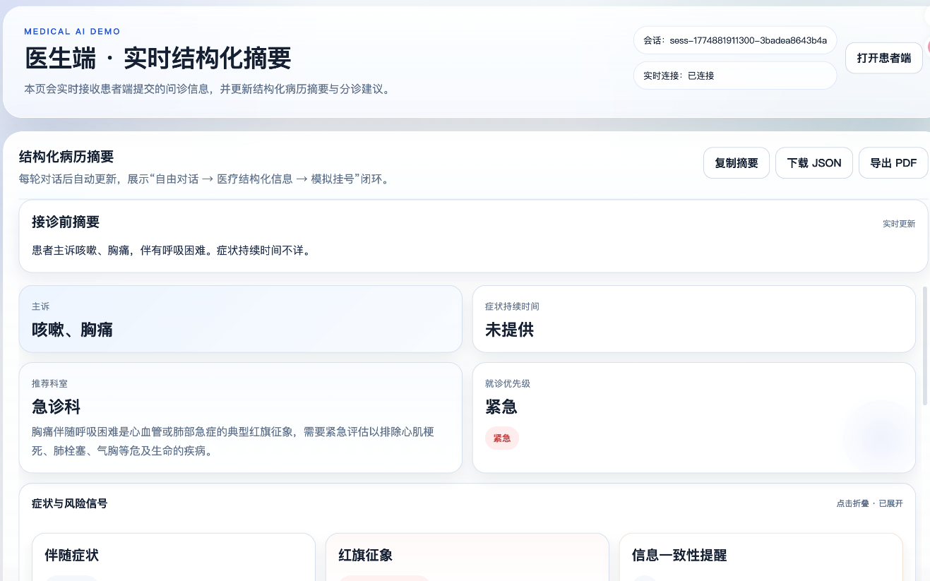

2.2 患者端交互闭环
为了更清晰地感受我们的系统的雏形，我们不妨模拟一位真实患者（比如因为发热、咳嗽伴随胸痛来就诊），来走一遍完整的体验流程。第一步：初始输入与初步提炼
患者一上来可能表达得很零散（例如只发了一句“有点咳嗽，还有点胸口疼”）。当这条消息发出去后，系统并不会像死板的客服机器人那样立刻甩出一个长篇大论的医疗免责声明，而是会一边在右侧面板悄悄记录下“咳嗽”和“胸痛”，一边进入第二步的主动交互。
第二步：AI 主动式槽位填充
这是我们觉得做得很智能的一个点。系统后台发现右侧面板里“具体体温”和“疼痛性质”是空缺的，于是它会在右侧的【仍待补充信息】卡片里列出这些盲点，并同时在左侧聊天框里主动向患者发起追问：“请问您有测量具体体温吗？胸口是闷痛还是刺痛呢？”这种带目的性的主动引导发问，是我们在这个作业里尝试做智能体的一步。
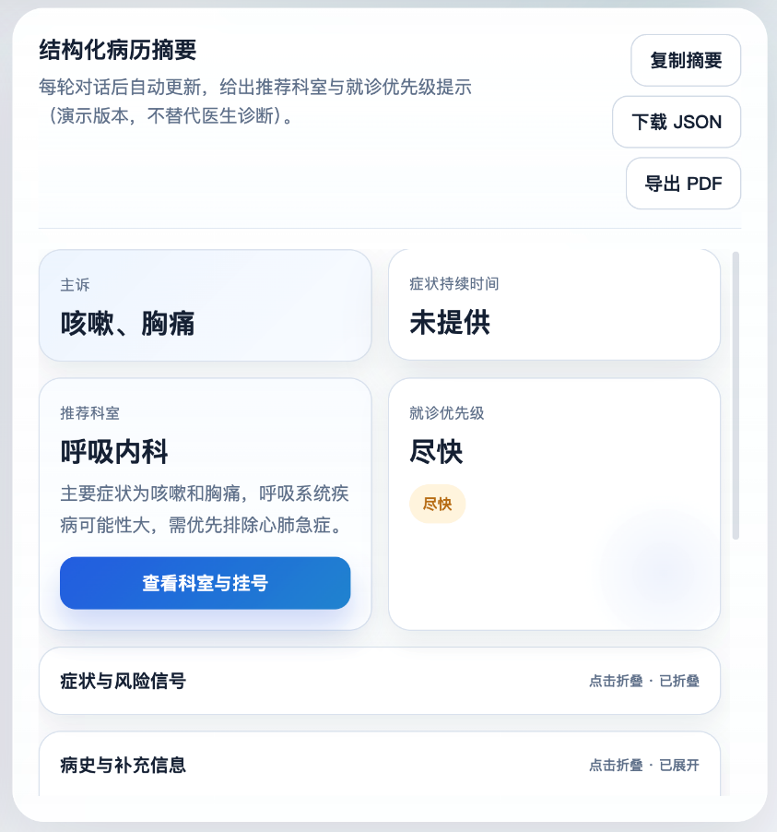
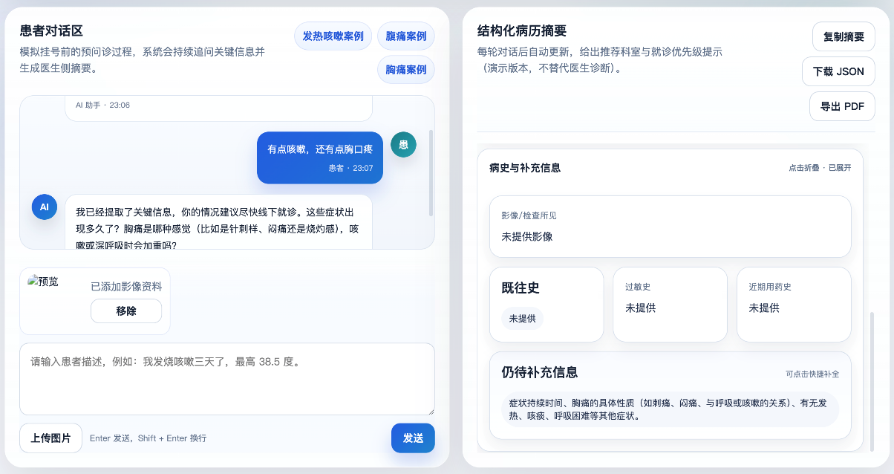
第三步：红旗征象拦截（底层风险把控）
当患者在后续回答中确认了自己是“胸痛伴随呼吸困难”时，我们系统里设定的底层风险仲裁机制就会被触发。界面上不再是平淡的文字，系统会立刻出现警告弹窗，并将就诊优先级强行拉高到紧急。这体现了在医疗这一特殊的领域，要把安全和防范大模型幻觉放在了第一位。
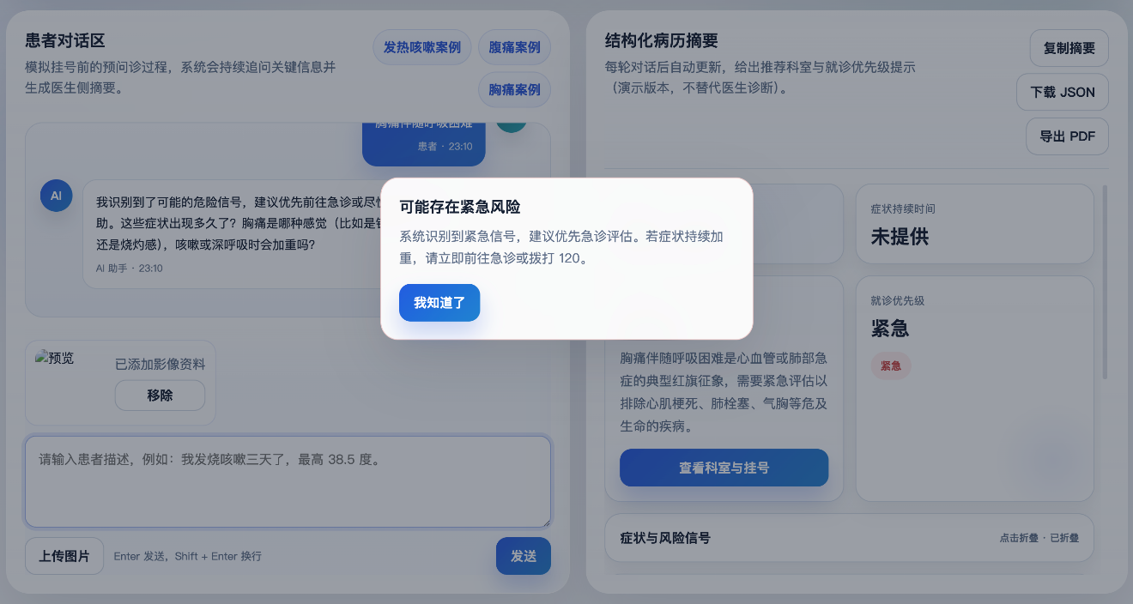

第四步：模拟排班与一键挂号
后台算出推荐急诊科后，病人可以点击右下角的挂号按钮。我们用前端写了一个弹窗模拟真实的排班表，显示今天急诊科哪个医生上班、还剩几个号，以及医生的简介。病人点击挂号后，后端还会模拟真实情况把数据库里的剩余号源减掉一个
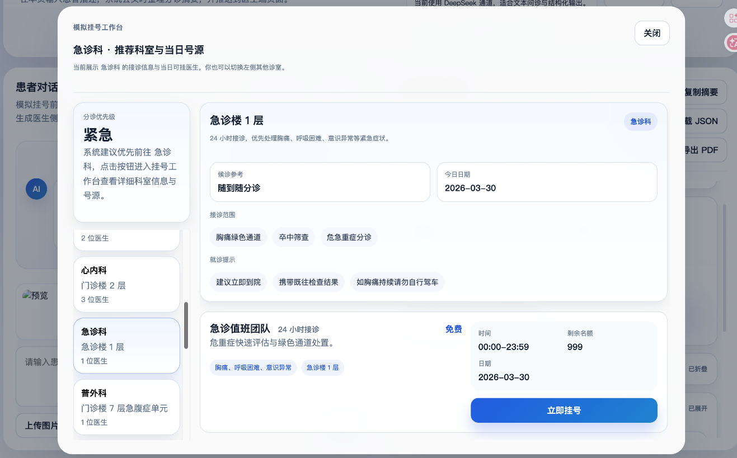
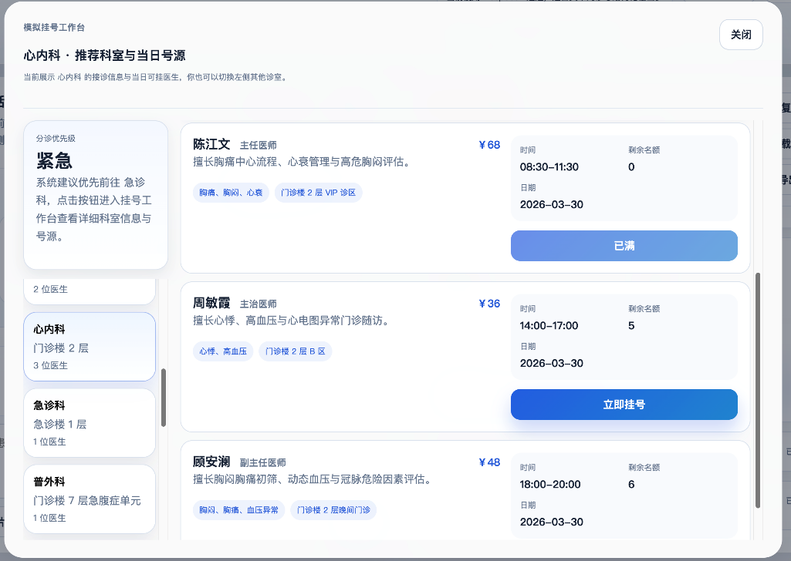
第五步：一键导出线下流转
最后一个环节，患者可以通过工具栏把这套精心整理的结构化摘要一键导出为标准的 PDF 预问诊单。我们特意做这个功能，是因为考虑到目前哪怕是最先进的医疗 AI，最终也需要和人类医生交接。一份排版清晰的 PDF 打印件，就是这个线上系统与真实线下医疗之间最好的桥梁。
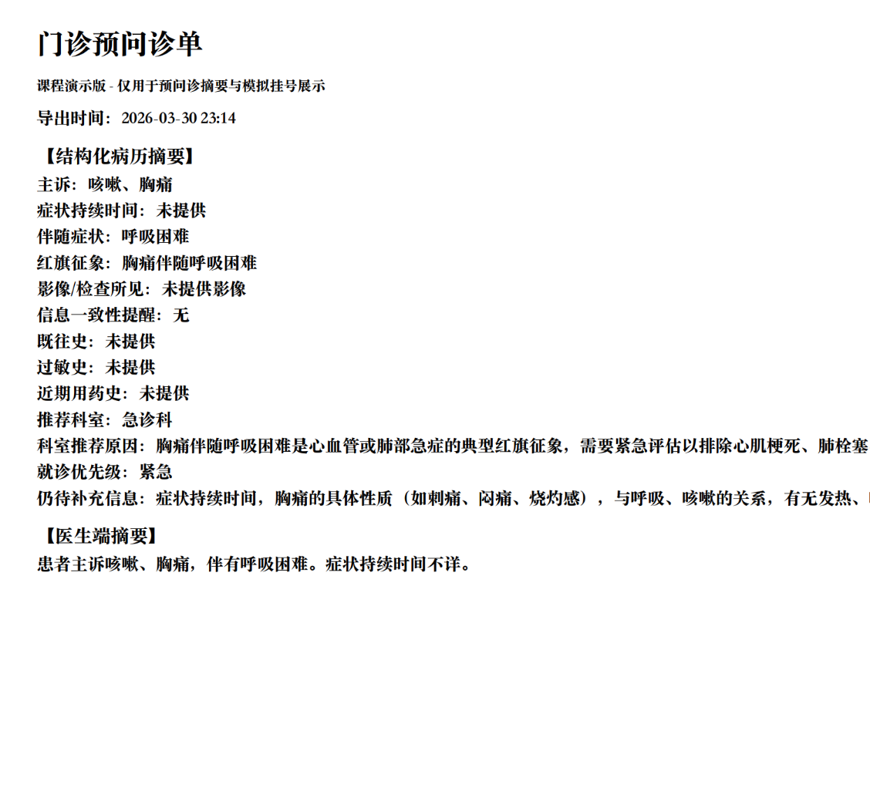
第六步：医生端实时同步
病人在挂完号往诊室走的时候，医生电脑上的展示页面早就静默把刚才生成的数据拉取过来了。医生完全不用看刚才那几十句大白话聊天记录，页面最显眼的地方已经生成了极简摘要，比如直接写着患者主诉咳嗽胸痛伴有呼吸困难，红色的紧急字样非常醒目。页面右上角留的复制摘要和下载JSON文件按钮，也是我们特意为以后接入真实医院系统预留的标准数据接口。
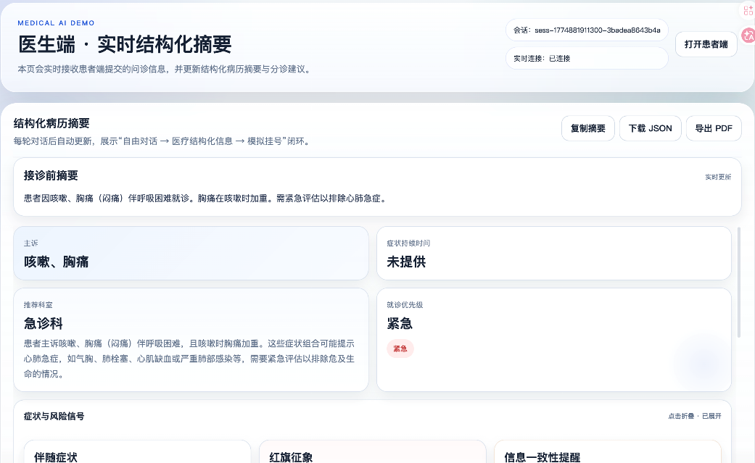

3. 系统架构与数据流
看完了系统跑起来的直观效果，我们把它的外壳拆开，看看支撑这些交互的底层部分。

3.1 总体分层架构
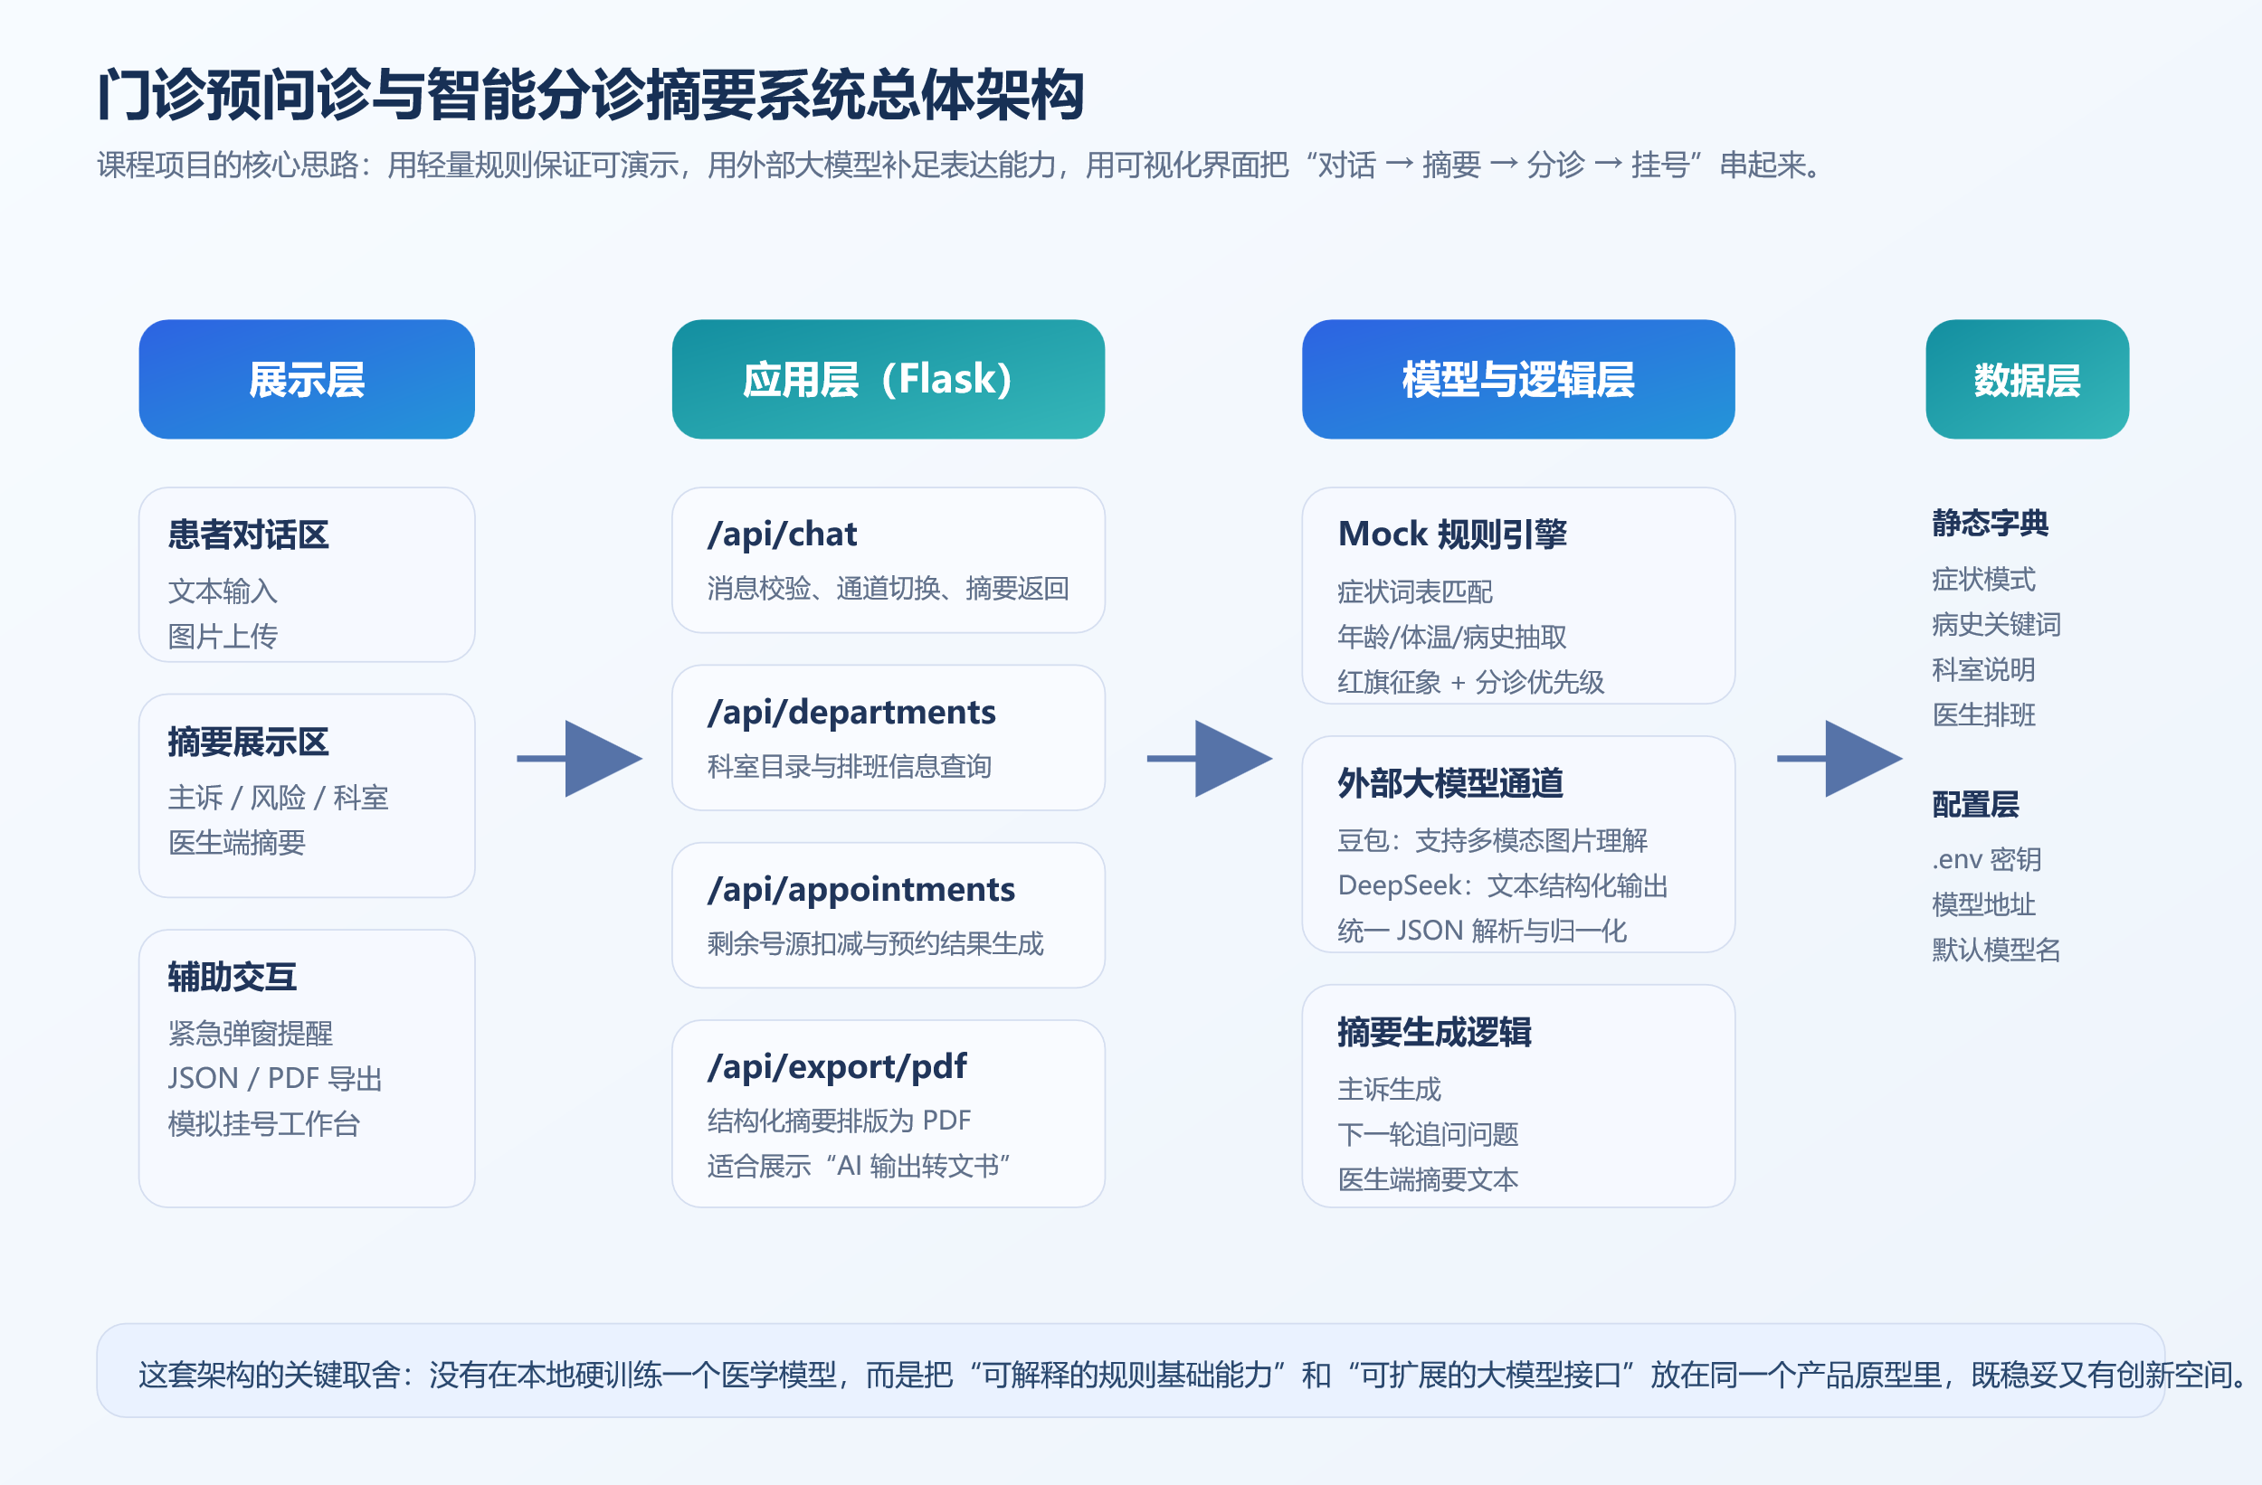
整个系统的代码结构从上到下可以大致分成四个部分。
最上面是前端展示，也就是我们写的 HTML 和 JS 代码。它除了用来实现刚才说的左右两边界面的联动，还要负责在浏览器本地管一下数据状态，比如把聊天记录存进数组里，还有把病人传上来的图片实时转成 Base64 格式好发给后端。
往下是后端应用部分，我们选了比较轻量的 Flask 框架来写。这部分主要就是个中间的转发站，我们写了几个 API 接口，比如处理核心聊天的 /api/chat 和用来模拟挂号的 /api/appointments。这部分代码专门用来接收前端发来的请求，检查一下数据格式对不对，然后再分发给底下处理。
再往下是模型和具体的逻辑代码，这部分是我们花了最多精力去敲的地方。我们在这里写了两套并行的处理流程，一套是写死的规则解析，另一套是去调用豆包或者 DeepSeek 的大模型。这里的代码不但要负责跟外部的 AI 接口通信，还要在本地跑那套用来拦截高危症状的预警算法。
最底下是数据和配置部分。因为这只是初步的模型，我们当前这个版本就没去连那种很笨重的大型数据库。像医院的模拟排班表、用来做正则匹配的医学词库，还有一些运行的环境变量，我们全都直接写在本地的内存和配置文件里了。不过如果这个系统真要在医院上线，这一层的数据处理是要彻底重构的。比如病人的聊天记录和最后生成的病历，肯定得存进数据库里做好持久化，保证断电或者宕机数据也不会丢。前端显示的医生挂号排班也不能用静态假数据了，而是要写专门的接口去实时查询医院现有的 HIS 信息系统。至于那个用来抓取症状的医学词库，也会独立建表维护，这样以后医院想往里加新的疾病同义词，直接在后台更新数据库就行，不用像现在这样每次都得改本地代码然后再重启服务器。

3.2 动态问诊数据流
静态的架构图可能不足以说明系统是怎么转起来的。我们以患者在界面上发送一句“我发烧咳嗽三天了，喉咙也有点痛”为例，追踪一下这条数据在系统内部跑完一个闭环的全过程：
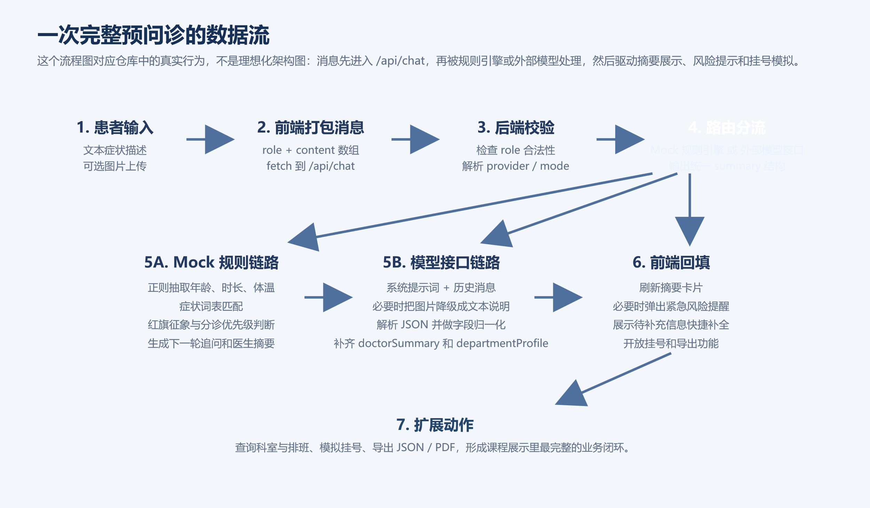
当病人点击发送按钮的时候，我们写的前端 JavaScript 代码会立刻把这句话追加到维护历史聊天记录的 messages 数组里面。如果病人同时还发了一张化验单或者喉咙发炎的图片，前端会在本地把这张图片转换成长长的 Base64 编码字符串，然后通过 /api/chat 这个接口往后端发一个异步请求。我们的 Flask 后端代码在接收到这个请求之后，第一件事就是做个拦截，写几个 if 语句检查一下传过来的数据格式有没有毛病。确认没问题之后，后端会去读取前端传过来的模型通道参数，也就是看你在网页下拉菜单里选了什么，然后决定是把数据分发给我们自己写的本地测试模式，还是去调用豆包或者 DeepSeek 的大模型接口。
接下来就是系统真正处理数据的核心步骤。我们在这里并没有完全依赖大模型，而是写了两套并行的处理逻辑。一套是我们自己手写的正则匹配代码，程序会瞬间扫过病人发来的文本，精准地把发热和咳嗽这些症状词汇抓取出来，并且提取出三天这个关键的时间变量。另一套代码则是负责把刚才拼接好的历史聊天记录组装成一个完整的提示词模板，通过网络请求发送给大模型去做深度的语义理解。为了防止大模型像平时聊天那样返回一堆废话，我们在代码里强行规定了它必须老老实实地吐出一端标准格式的 JSON 数据。
当后端成功拿到大模型返回的 JSON 结果后，我们的系统并不会直接信任它。考虑到大模型时不时就会产生幻觉，我们在后端接着写了一套统一的字段校验和清洗代码。程序会去遍历检查返回的 JSON 里有没有漏掉什么必填的字段，有的话就尽量补齐。这里面最关键的一步是我们自己写的风险检测逻辑，我们认为不管模型之前算出来的推荐科室或者病情有多普通，只要我们的代码在后置校验时发现病历里包含了胸痛这种极高风险的词汇集合，系统就会强制干预，直接在代码层面篡改模型原本输出的结果，把病人的就诊优先级字段一把拉高到紧急状态。
最后一步就是前端页面的响应。经过后端层层代码把关和清洗后，一份干净而且足够安全的 JSON 数据才会被发送回前端。前端拿到这些规整的结构化字段后，就会瞬间刷新右侧所有的病历展示卡片，把刚才提取出来的症状和时间填进去。同时，如果前端代码读取到传回来的优先级字段是紧急，就会立刻触发界面更新，在网页上弹出一个醒目的红色预警框，提醒医生和患者注意安全风险。

4. 演进蓝图：迈向主动式多智能体生态
如果大家只把现在跑通的代码当成一个普通的聊天整理工具，那就把我们做这个项目的想法想简单了。我们在代码里写两套提取逻辑、让后台自动追问、加上强制的风险拦截，其实都是为了从病人的大白话里洗出一份干干净净、绝对规范的病历数据。有了这份干净的数据底座，系统接下去就能往多智能体的方向升级。在我们组后续的计划里，靠一个大模型单打独斗只是过渡，我们会把它改成好几个专科 AI 智能体一起商量着看病的程序。单个大模型容易有盲区或者犯错，多智能体互相博弈就能极大减少这种失误。比如以后遇到复杂的病情，系统就不会只是干巴巴地推荐一个科室，而是会在摘要里明确写出心内科排查优先度百分之八十并且需要排除急性冠脉综合征，消化内科排查优先度百分之二十。这种结果才更像真实医生的判断。

4.1 从单一文本预审，到“专科 Agent”的协同会诊
当前的大模型虽然具备通用的医学常识，但在处理复杂的跨系统并发症时，往往缺乏专科级别的深度推理能力。未来的系统后台将演变为一个高度解耦的多智能体协同系统。
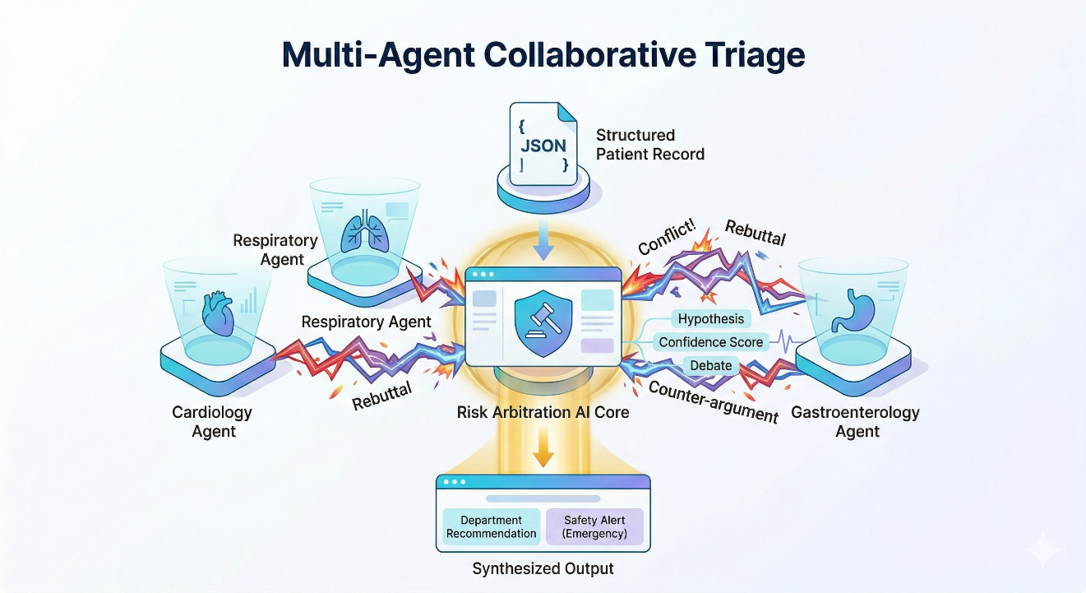
- 专科化分工与并行处理： 系统不再由单一的 LLM 统揽全局，而是孵化出多个具备独立人设和特定知识库的专科 Agent（如“心血管 Agent”、“呼吸科 Agent”、“消化科 Agent”等）。当获取到患者的结构化病历（如“胸痛、咳嗽、伴有反酸”）时，分发路由会将信息同时广播给所有相关的专科 Agent。
- 模拟多学科会诊的仲裁机制： 各专科 Agent 将基于自身的视角给出诊断假说。例如，心血管 Agent 会重点排查心绞痛，消化科 Agent 会怀疑胃食管反流，而呼吸科 Agent 会考虑胸膜炎。此时，系统中央的“风险仲裁 Agent”将介入，综合各方置信度，甚至主动发起跨 Agent 的辩论，最终收敛出一个安全性最高、逻辑最严密的分诊与排查建议。
- 这种多智能体博弈能极大减少单一模型的偏见或幻觉，不仅能给出科室推荐，还能在摘要中附带一句：“心内科排查优先度 80%（需排除急性冠脉综合征），消化内科排查优先度 20%”。

4.2 从静态离散问诊，到连续时序生理数据的联合建模
真实的疾病发展从来不是一个个孤立的静态文本切片，而是一个随着时间推移、在身体不同空间部位蔓延的动态过程。未来的预审系统必须打破静态文本的局限，将目光投向连续的生理时间序列。
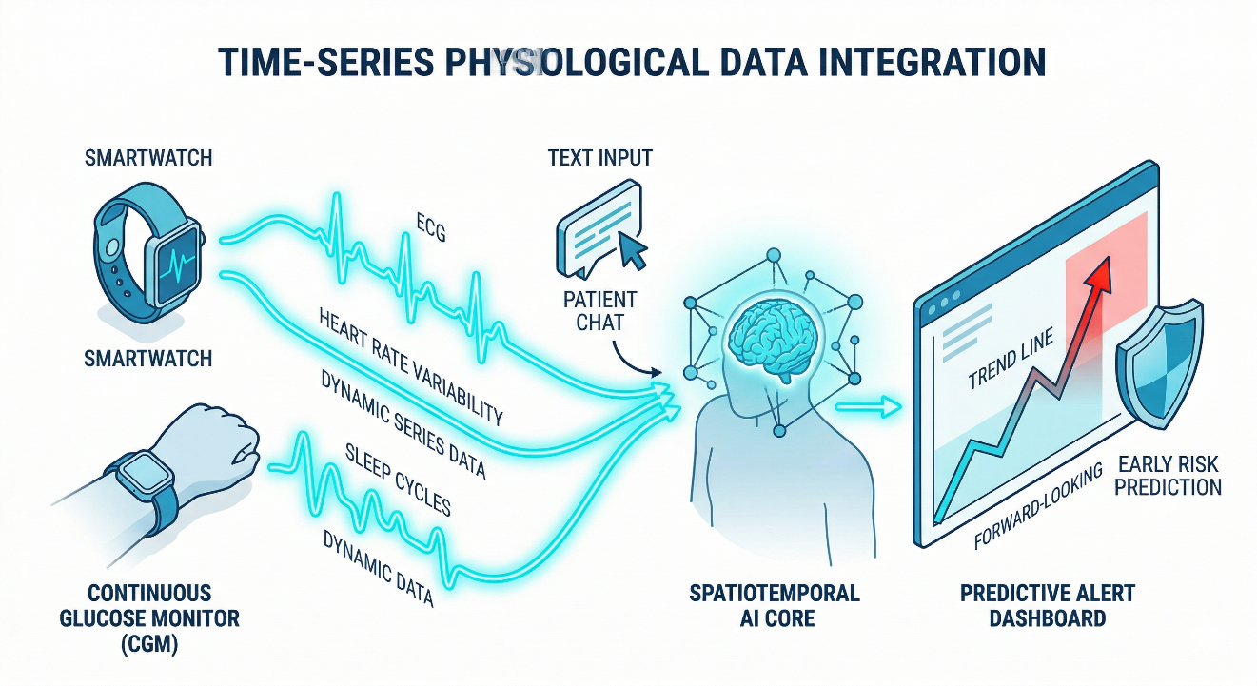
- 接入动态时序信号： 现代患者往往佩戴有智能腕表或连续血糖监测仪等可穿戴设备。系统未来可开放授权接口，在患者输入“我最近老是头晕心慌”的同时，后台同步调取其过去 72 小时的连续心率、心率变异性（HRV）、血氧饱和度甚至深度睡眠分期等高频时间序列数据。
- 时空数据建模与前瞻性预测： 传统的自然语言处理只能做到“事后总结”，而引入时间序列预测后，系统将具备前瞻性的预警能力。AI 可以敏锐地捕捉到时序波形中那些难以被患者察觉的微小异常波动。例如，不仅能记录患者“右下腹痛”，还能结合其过去 12 小时的疼痛转移轨迹（从胃部逐渐转移至右下腹），通过时空动态图特征，精准预测阑尾炎的爆发节点。

4.3 迈向“实体 Agent”的闭环接管与环境交互 (Embodied Agent for Clinical Workflows)
预审的终极形态，是让 AI 拥有一双能够操作现实医疗软件的“手”。未来的系统将从“只能提供建议的咨询师”，升级为“能够主动接管繁杂事务的实体智能体”。
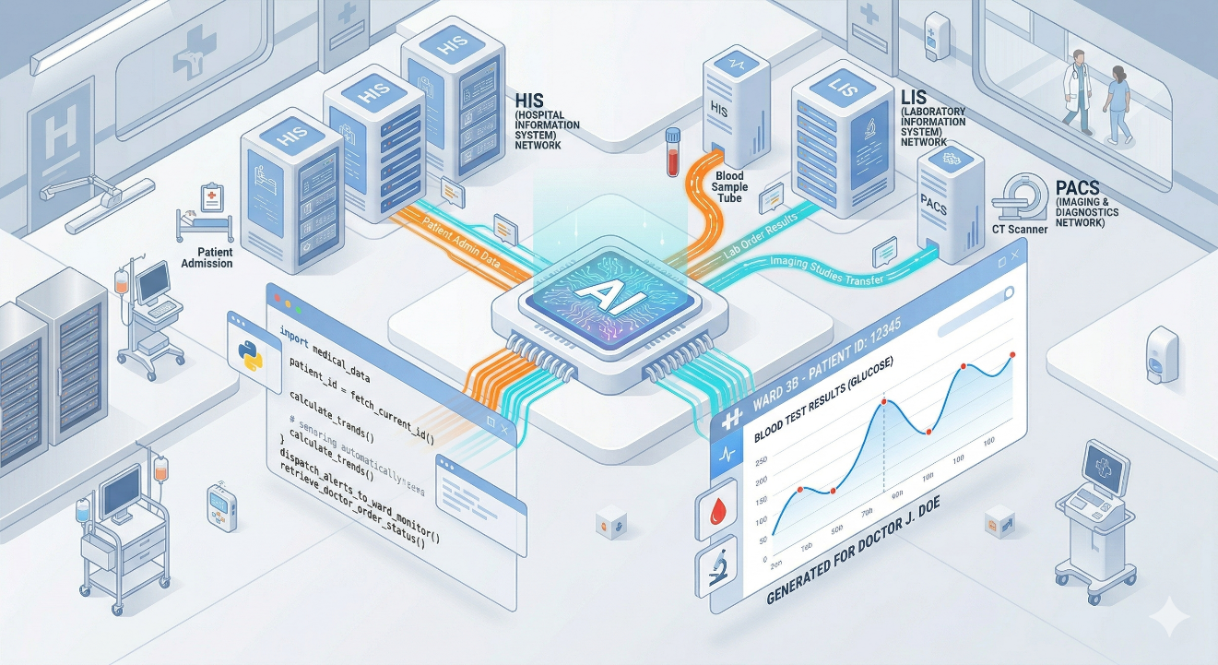

- 跨系统的数据调取与整合： 在确保隐私合规的前提下，系统将获得对接医院核心系统（如 HIS、LIS、PACS）的只读权限。当确认患者身份后，数据检索 Agent 会在医生接诊前，自动爬取该患者过去三年的历史门诊记录、历次化验单数据以及用药清单。
- 沙盒环境内的主动数据分析： 系统将不仅限于文本输出，更能自主编写代码执行复杂的数据分析任务。例如，针对一位慢性肾病患者，数据处理 Agent 可以自动在安全的沙盒环境（Sandbox）中生成一段 Python 脚本，将患者过去十次化验单中的“血肌酐”和“尿素氮”指标提取出来，绘制成直观的趋势折线图。
- 具体场景示例： 当患者推开诊室大门时，医生看到的不再是一堆需要人工翻阅的零散单据，而是一份由实体 Agent 自动生成并排版完毕的综合数字面板。面板上既有患者几分钟前刚口述的结构化症状，也有多智能体给出的高危预警，甚至还附带了历史核心指标的时序趋势分析图。这才是一个真正融入医疗工作流、释放医生生产力的究极 AI 基础设施。

5. 项目开源与工程复现 (Open Source Availability)
受限于报告篇幅，系统完整的分层架构设计、启发式规则与大模型调度的双轨链路、自动化功能测试脚本（Pytest），以及具体的 API 路由定义等底层工程实现细节，未能在此尽数展开。
我们已将核心源代码开源至 GitHub。欢迎黄老师查阅源码、了解我们的工程规范，或进行本地化部署与复现测试：
·项目 GitHub 仓库地址：https://github.com/wys917/pre-consult-ai

